**著作模块使用流程 （老师）**

推荐使用的浏览器（尽量使用高版本）：

Firefox(火狐浏览器)

Chrome(谷歌浏览器)

IE10+

360浏览器-极速模式

1. 在 科研平台 桌面中点击 ‘著作’ 模块

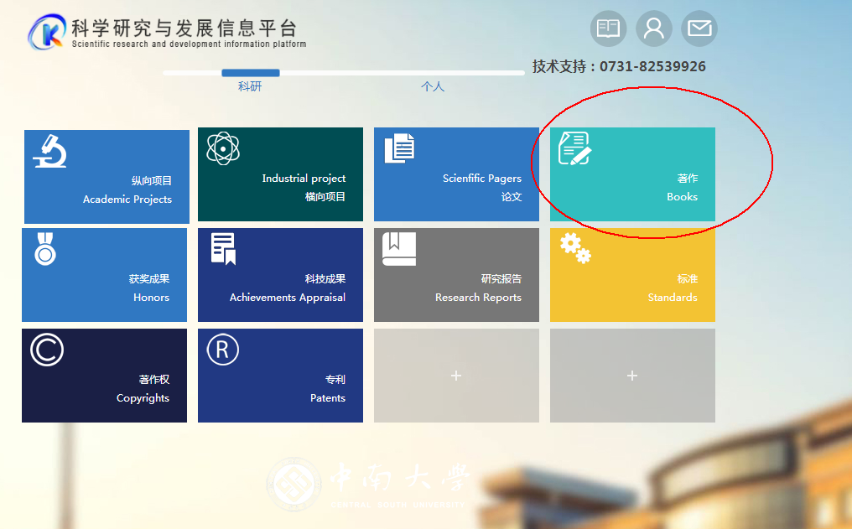

1. 在著作模块中点击**新增**按钮

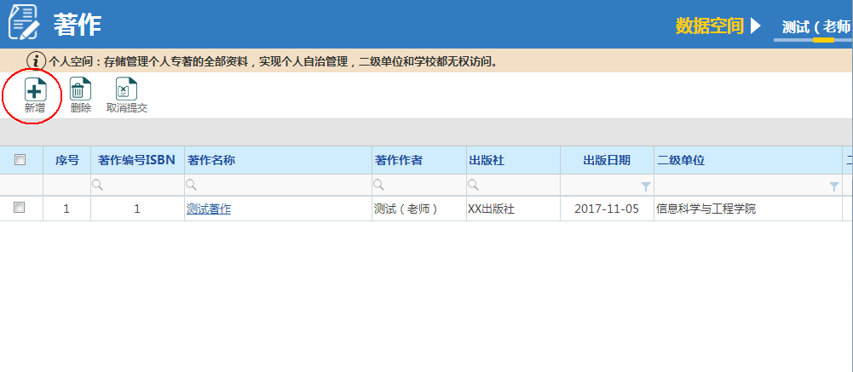

1. 在打开的著作基本信息填写界面中，填入著作信息，名称前带 * 为必填项

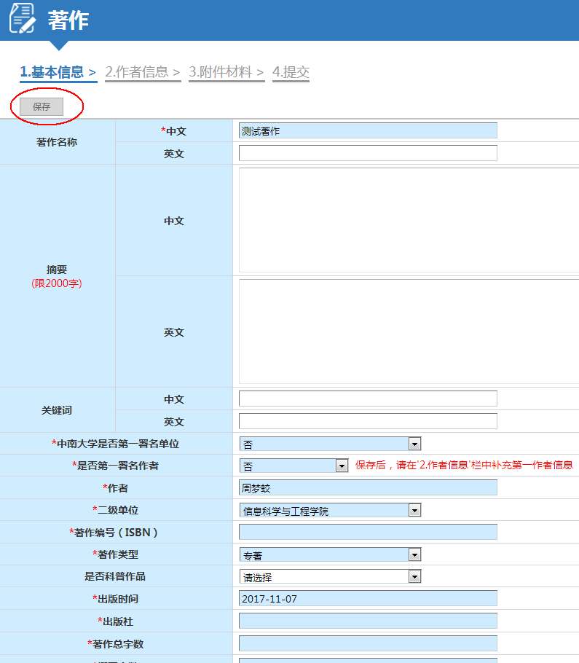

信息录入完毕后点击 **保存** 按钮

1. 在保存完基本信息后，填写作者信息，尤其是第一作者；多人合著的，我校教职工全部填入，有几人填几人，外单位不填。

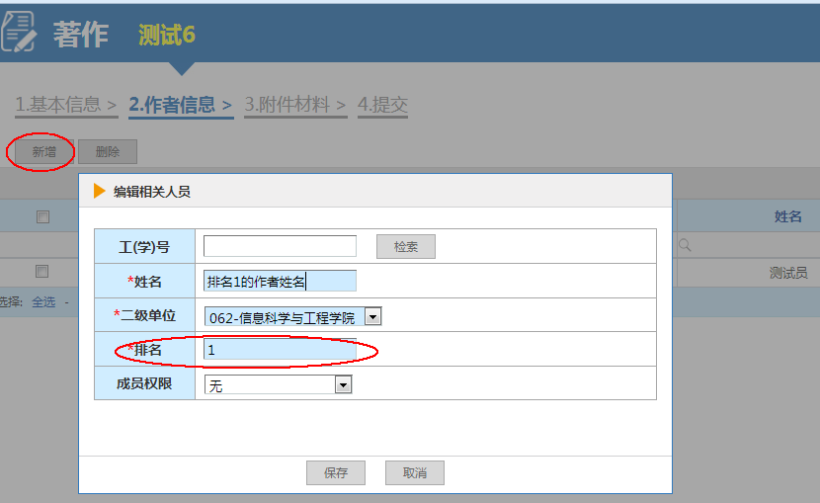

1. 在编辑完作者信息并保存后，点击“附件材料”，进入附件材料页面，点击页面中的“上传”按钮，添加相应的附件材料；在‘附件材料’ 中上传著作封面、版权页等材料

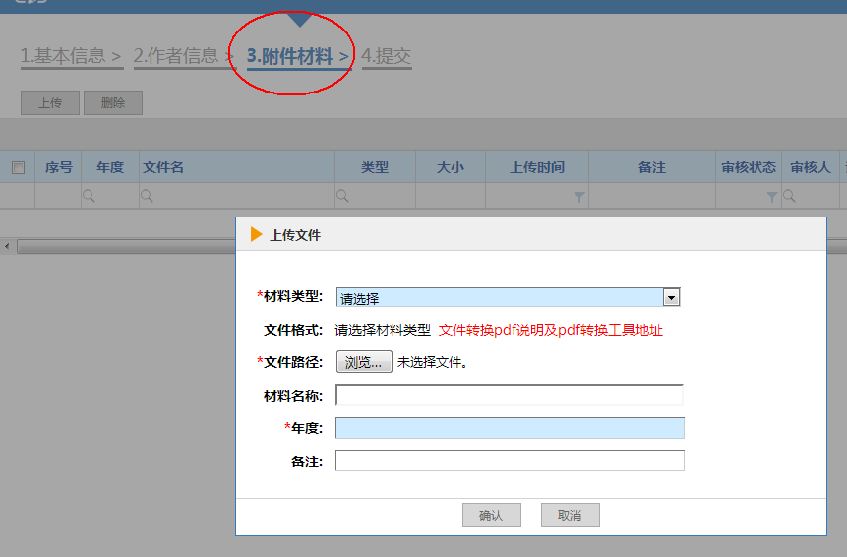

**注**:如有文件转换问题,可点击红字查看。

1. 以上信息补充完毕后，点击提交按钮即可，如下图所示。

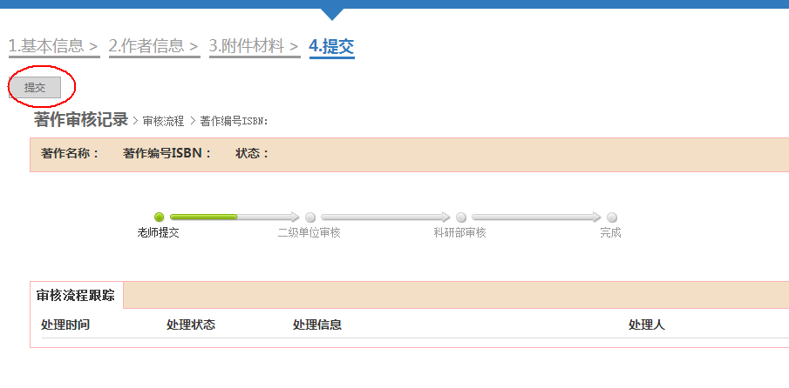

提交后，应该会显示如下界面，此时可通过流程图看到目前该著作流程状态为二级单位待审核。

